# Puesta en marcha del programa para la calibración de las impresoras Zebra.

**PROYECTO REALIZADO POR ADRIÀ CABRERA LUQUE (estudiante de prácticas del Institut Sabadell)**

**Contacto:** [**https://github.com/luqueee**](https://github.com/luqueee)

**PASO 1:**

Descarga RawPrint.msi en la maquina usuario alojado en:

F:\CSI\SUPORT\SOFT\Zebra calibrar\RawPrint

**PASO 2:**

Copia el programa ‘Calibrar Zebra.exe’ en la maquina usuario.

**PASO 3:**

Si la Zebra conectada a la maquina tiene un nombre diferente a Zebra ETC se deberá crear un archivo **.txt** en la ruta **C:\Program Files (x86)\TreHoffman Technologies\RAW Print** con el nombre **PrinterName**. Dentro del archivo escribe el nombre con el que está configurada la impresora Zebra.

**PASO 4:**

Ejecuta el programa.

**Aspectos sobre el programa a tener en cuenta:**

El programa se configura a si mismo solo, no hace falta llevar a cabo ninguna configuración. El programa tiene configurada unos parámetros por defecto, en el caso de que se ejecute el programa sin llevar a cabo ninguna configuración manual solo se ejecutara de forma exitosa solo si la impresora Zebra conectada y configurada en el ordenador usuario se ha configurado con el nombre **Zebra ETC**. En caso contrario se lanzará un log con el error que no se ha podido encontrar la impresora con nombre Zebra ETC.

Los aspectos que se mencionan a continuación te enseñaran como se puede configurar el programa.

Dirígete primero a la ruta:

**C:\Program Files (x86)\TreHoffman Technologies\RAW Print**

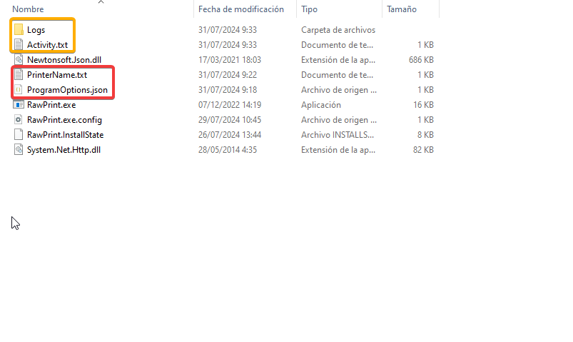

Al ejecutar el programa satisfactoriamente debería tener la siguiente estructura. La carpeta de **Logs** puede no mostrarse en el caso que la primera vez no haya dado ningún error. Los archivos dentro del **cuadrado rojo** se generan una vez ejecutes el programa una vez, con sus valores por defecto con los siguientes parámetros, el archivo y la carpeta marcadas en un **cuadrado naranja** son archivos temporales de logs.

En el caso que la impresora Zebra a calibrar no se haya configurado con el nombre Zebra ETC el cual se genera por defecto en el archivo **PrinterName.txt**, se deberá cambiar antes de ejecutar el programa, en caso contrario se generara un log en **Activity.txt** con el contexto que no se ha encontrado la impresora Zebra ETC mencionado a continuación.

**ProgramOptions.json** (se puede modificar con el bloc de notas), esta imagen muestra sus parámetros de configuración por defecto:

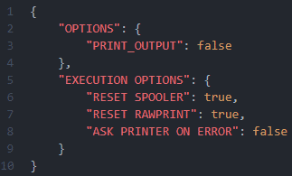

Para entender los parámetros de **ProgramOptions** debemos entender primero como funciona el programa.

Inicialmente el programa, lleva a cabo una verificación donde obtiene todas las impresoras configuradas localmente en la máquina usuario. A continuación, compara esos valores con la impresora seleccionada en el archivo PrinterName.txt. En el caso que no coincida ninguna se procederá con la validación del valor “ASK PRINTER ON ERROR”. En el caso de que este en True, se le preguntara al usuario un nuevo nombre para la impresora y se volverá a ejecutar el programa, en caso contrario se finalizara el programa. El parámetro “PRINT_OUTPUT” hace referencia a si quieres mostrar en pantalla los comandos de CMD, por defecto se encuentra en falso. En caso que se encuentre la impresora se procederá con el siguiente punto.

Al mismo tiempo también se obtienen los parámetros configurables de RawPrint alojado en RawPrint.exe.config (modificable con CMD) como se puede ver en la siguiente imagen.

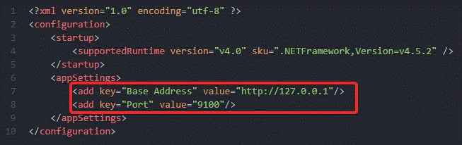

Como tal el único parámetro configurable de forma “sencilla” seria el puerto, ya que en el caso de que se quiera configurar con la IP privada de la maquina se debería hacer un túnel a la IP localhost además de añadir una regla en el firewall, lo cual permitirá poder enviar calibraciones a impresoras Zebra remotamente, todo esto por el puerto configurado.

Seguidamente, como medida de seguridad reinicia el servicio del Spooler y el LPD además de eliminar los archivos temporales del Spool, ambos parámetros se pueden deshabilitar como se ve en la imagen del **ProgramOptions.json** (el parámetro Spool también hace referencia al LPD ya que se reinicia uno después de otro). Seguidamente de forma paralela al mismo tiempo se reinicia el servicio RawPrint encargado de enviar la calibración a la impresora. Este procedimiento se puede deshabilitar, pero no se recomienda por el hecho de que en el caso de que haya un problema con la impresora, la cola de impresión se podría quedar bloqueada lo cual no permitiría llevar a cabo la calibración, lo cual se podría solucionar reiniciando el ordenador, pero no es lo más eficaz ni debería saberlo el usuario. Todos estos procedimientos no requieren la participación del usuario durante el proceso, se asegura que el usuario pueda continuar con su actividad regular.

Después de llevar a cabo el procedimiento anteriormente mencionado el programa enviara la calibración a la impresora seleccionada en **PrinterName.txt**. Al enviarlo se generará un log con dos posibles casos de finalización del programa en el archivo **Activity.txt** con la siguiente estructura:

|  |  |  |  |  |  |  |  |  |
| --- | --- | --- | --- | --- | --- | --- | --- | --- |
| **Año** | **mes** | **día** | **h** | **m** | **s** | **ms** | **HOSTNAME** | **Impresora no encontrada** |
| 2024 | 07 | 31 | 09 | 19 | 23 | 064137 | N1118 |  |
| 2024 | 07 | 31 | 09 | 19 | 23 | 064137 | N1118 | No se encontró la impresora Zebra ETC |

En el caso que durante una parte del programa lance un error, se generará la carpeta de **Logs** si no estaba creada anteriormente y generará un .txt donde como nombre tendrá la estructura anteriormente mencionada, donde el contenido del archivo seria el error que ha obtenido el programa. Este procedimiento se ha llevado a cabo para manejar mejor los errores, ya que el programa se cerraría y no sabríamos por qué, además de facilitar de una forma más visual el error.

Cabe decir que puede que el programa lancé algún error y que tenga un funcionamiento normal como el error: **“input(): lost sys.stdin”**. Este error no hay que hacerle caso, ya que se considera un ‘*warning’* y no genera una falla en el programa.